Предположительно фото из архива учителя, надписи на оборотной стороне буду воспроизводить ниже фотографии. Буду признателен тем, кто узнает кого нибудь и оставит сообщение в комментариях.
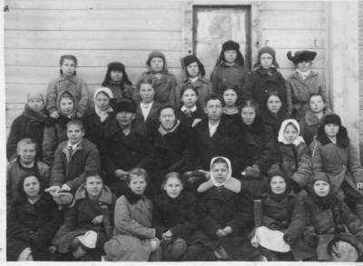
Пятый "б" класс, 1948 год.
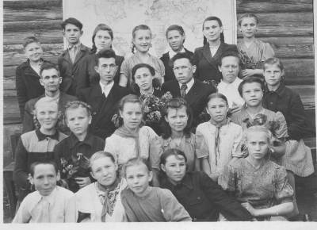
Шестой класс Семилетки.
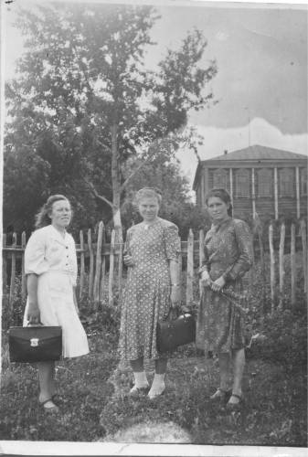
Дата 18.06.51 или 57 год, неразборчиво.
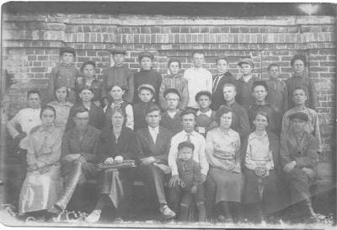
Надписи нет, но фото явно сделано у задней стены педучилища, ныне учебного корпуса коррекционной школы.
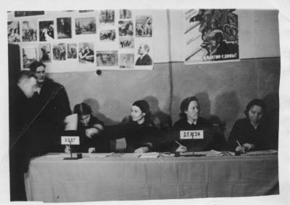
Без надписи. На выборах.
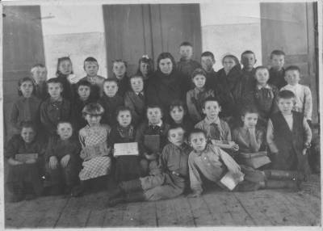
1947 год, декабрь, 3 класс базовой школы педучилища.

